Instituto Tecnológico y de Estudios Superiores de Occidente
Dependencia de adscripción al PAP
Departamento del Matemáticas y Física (DMAF)
PROYECTO DE APLICACIÓN PROFESIONAL (PAP)

Nombre del PROGRAMA
Programa de modelación matemática para el desarrollo de proyectos y planes de negocio


Nombre del PAP
Optimización de programas de inversión en intermediarios financieros

PRESENTAN
Programa educativo. | Nombre completo del alumno.
Lic. en Ingeniería Financiera:  Lic. en Automatización y Control:  Lic. en Ingeniería en Nanotecnología: | Juan Pablo Cortés Altamirano  Daniel Hernández Ramón  Valeria Soto Landaverde  Rodrigo Lobo Vieira  Ariel Santos Marquine  Raúl Alejandro Santander Tirado

Profesor PAP: Luis Guillermo Peña Llamas
Tlaquepaque, Jalisco, Mayo de 2016.

ÍNDICE

Presentación de los Proyectos de Aplicación Profesional. | 2
Resumen ejecutivo (abstract). | 2
Introducción. | 3
Capítulo I. Identificación del origen del proyecto, de la problemática y de los involucrados. | 4
1.1 Antecedentes del proyecto. | 4
1.2 Identificación del problema. | 5
1.3 Identificación de la(s) organización(es) o actores que influyen o son beneficiarios del proyecto. | 5
Capítulo II. Marco conceptual o teórico del proyecto. | 5
Capítulo III. Diseño de propuesta de mejora. | 5
3.1 Enunciado del proyecto. | 6
3.2 Metodología. | 9
3.3 Cronograma o plan de trabajo. | 9
Capítulo IV. Desarrollo de propuesta de mejora. | 10
Capítulo V. Productos, resultados e impactos generados. | 13
5.1 Productos obtenidos. | 14
5.2 Resultados alcanzados. | 14
5.3 Impactos generados. | 15
Capítulo VI. Aprendizajes individuales y grupales | 15
6.1 Aprendizajes profesionales. | 16
6.2 Aprendizajes sociales. | 18
6.3 Aprendizajes éticos. | 20
6.4 Aprendizajes en lo personal. | 22
Capítulo VII. Conclusiones y recomendaciones. | 23
7.1 Conclusiones. | 23
7.2 Recomendaciones. | 23
Referencias Bibliográficas (sistema APA). | 24

REPORTE PAP

Los Proyectos de Aplicación Profesional (PAP) del ITESO
Los Proyectos de Aplicación Profesional son una modalidad educativa del ITESO en la que los estudiantes aplican sus saberes y competencias socio-profesionales a través del desarrollo de un proyecto en un escenario real para plantear soluciones o resolver problemas del entorno.

A través del PAP los alumnos acreditan tanto su servicio social como su trabajo profesional, por lo que requieren de acompañamiento y asesoría especializada para que sus actividades contribuyan de manera significativa al escenario en el que se desarrolla el proyecto, y sus aprendizajes, reflexiones y aportes sean documentados en un reporte como el presente.

Resumen ejecutivo (abstract)
Este proyecto consiste en la elaboración de una herramienta financiera que optimiza el desempeño del fondo de inversión OMRVMX de la operadora Old Mutual. El objetivo principal es el de crear un modelo matemático, financiero y computacional que mejore rendimientos y disminuye riesgos a la hora de invertir en un portafolio específico. Como objetivo secundario creamos una herramienta para que el gestor le presente al cliente, como otro beneficio de la inversión, la deducción fiscal que se podría obtener.

Para cumplir con los objetivos trabajamos con tres metodologías distintas. La primeras dos, Programación Cuadrática y Critical Line Algorithm, basadas en el modelo de Markowitz, y la tercera es utilizando las diferentes medidas de desempeño para evaluar los fondos de inversión estudiados.

Los portafolios resultantes, obtuvieron en pruebas de back-testing, un mejor desempeño que el portafolio de OldMutual, los rendimientos fueron mejores pero las pérdidas fueron peores, lo cual concluimos que es debido al poco riesgo que la operadora toma para la conformación de su portafolio.

Todo este proyecto tiene el fin de desarrollar las estrategias y mejorar los rendimientos de la operadora de inversiones, así mismo el promover el desarrollo de sistemas informáticos que ayuden a las empresas financieras a mejorar su competitividad y a los inversionistas a obtener mayores ganancias.

En conclusión, nos dimos cuenta que la operadora de este fondo puede incrementar de una manera considerable sus rendimientos utilizando métodos matemáticos, en lugar de utilizar solamente un análisis fundamental, el cual intuimos que utilizan para conformar los instrumentos dentro del fondo.

This project is about the construction of a financial tool that provides a better performance than the investment fund OMRVMX from the investment house Old Mutual Mexico. The main goal is to create a mathematical, financial and computational model that obtains better returns and that reduces risks in a specific investment fund. As a second objective we created a tool for the fund manager. This tool allows the manager to present the tax deductions of the client as another benefit of the investment.

We used three methodologies to reach the objectives. Two of them are based on Markowitz Model: Quadratic programming and Critical Line Algorithm. The third one is about calculating different performance ratios to evaluate our investment funds.
With a back-testing strategy, we obtained a new portfolio with a better performance than Old Mutual’s. The returns were better but the losses were worse too, we conclude that this behavior is due to the little risk that Old mutual takes when shaping its portfolio.
This project is intended to develop strategies and improve the results that Old Mutual can already provide, promote the development of informatics systems that help financial companies foster their competitiveness and for investors to earn higher profits.
In conclusion, we realized that the operator of the fund can increase in a considerable way their yields using mathematical methods besides only using fundamental analysis, which we intuit that is used to form the background of the instruments found.

Introducción
El contenido de este documento explica de manera clara, detallada y concisa el proceso para elaborar dos herramientas que tienen como objetivo hacer más eficiente a la empresa en la que se trabajó. La primera herramienta es un algoritmo que optimiza el desempeño de un fondo de inversión, disminuyendo riesgos y aumentos rendimientos. La segunda, automatiza las posibles deducciones fiscales de los clientes y le da la capacidad al gestor de presentar este dato como un beneficio extra de la inversión.

Con este proyecto logramos obtener mejores rendimientos de los proporcionados por la cartera de Old Mutual, y sería conveniente estudiar maneras para disminuir el riesgo de la inversión, para dar seguimiento al trabajo realizado.

Capítulo I. IDENTIFICACIÓN DEL ORIGEN DEL PROYECTO Y DE LOS INVOLUCRADOS
1.1 Antecedentes del proyecto
El grupo Old Mutual es una empresa que provee inversión, ahorro, seguros de vida, gestión de activos, banca y seguros generales en África, Europa, América y Asia. Old Mutual pone a disposición de todos sus clientes una amplia gama de fondos de inversión los cuales han sido seleccionados previamente mediante un análisis cualitativo y cuantitativo para encontrar a los mejores fondos de los mejores administradores de fondos de inversión tanto locales como internacionales. La empresa se basa en valores como la confianza y la responsabilidad para lograr cumplir con una amplia gama de servicios financieros para que los clientes mejoren en un futuro, su capacidad económica y por ende, su calidad de vida.
La empresa tiene el compromiso de asegurar el mejor trato para los clientes. Esto abarca un trato justo y responsable, el poder proporcionar los mejores productos adecuados para cada inversor y que al responder rápidamente a los desafíos y oportunidades que el entorno cambiante de la sociedad brinda, se cosechen beneficios personales, empresariales y sociales.
1.2 Identificación del problema
El Proyecto de Aplicación Profesional que realizamos tiene como objeto el analizar y crear una herramienta para mejorar un fondo de inversión utilizado por la empresa Old Mutual. También el crear una herramienta que automatice la devolución fiscal de las proyecciones de fondos de pensión.
Tenemos la seguridad que al utilizar los conocimientos tecnológicos y financieros de nuestro equipo podremos mejorar la competitividad de la empresa y brindar un mejor servicio al cliente.
1.3 Identificación de la(s) organización(es) o actores que influyen o son beneficiarios del proyecto
Los tres actores directos involucrados en el proyecto y que con facilidad podemos distinguir son:
- ITESO: La institución que propone los Proyectos de Aplicación Profesional y que tiene como objetivo mediar la formación social y profesional de los estudiantes. En otras palabras, ITESO desea fomentar que los estudiantes aprendan a ejercer su profesión con pertinacia social. La universidad tiene como misión no solo formar profesionales competentes, también generar un compromiso al servicio de la comunidad que encamine a construir una sociedad mucho más justa y humana.
- La contraparte, la organización en la que aportamos nuestros conocimientos profesionales es: Old Mutual. Esta operadora de inversiones tiene como visión ser el aliado más confiable de los clientes para ayudarles a cumplir sus objetivos financieros.
- Si bien es cierto que la misma empresa es beneficiada al utilizar nuestros conocimientos para ser más competitiva y para obtener mayores ganancias al brindar mejores resultados, nuestro objetivo principal es el de beneficiar a la sociedad. La sociedad obtiene beneficios al encontrar mayores incentivos para ahorrar y hacer planes financieros, los inversionistas obtienen mayores retornos utilizando nuestro fondo mejorado y ya que la empresa maneja un capital equivalente a tres veces la reserva internacional de México la economía del país también se beneficia indirectamente.
Capítulo II. MARCO CONCEPTUAL O TEÓRICO DEL PROYECTO
Las acciones y decisiones tomadas en este proyecto para mejorar el rendimiento del fondo de la empresa Old Mutual tienen como base la teoría moderna de portafolios: el modelo de Markowitz. Se utiliza la probabilidad para seleccionar carteras y poder medir los rendimientos y riesgos de las inversiones.
Para valorar el desempeño del fondo creado, se utilizaron diferentes ratios que proporcionan unidades contables para la medida y comparación del gestor y del fondo.
Por último, para la creación de la herramienta fiscal para el gestor, con asesoría del Lic. Manuel Mier, se desarrolló un programa para automatizar las proyecciones de fondos de pensión.
Bibliografía:
- Monografías de Juan Mascareñas sobre Finanzas Corporativas ISSN: 1988-1878 5-Gestión de Carteras I: Selección de Carteras.
- Breaking down finance. (09 de 03 de 2016). Obtenido de http://breakingdownfinance.com/finance-topics/performance-measurement/m2-measure/
- CSSA. (09 de 03 de 2016). The G-Omega Ratio. Obtenido de https://cssanalytics.wordpress.com/2012/03/19/the-g-omega-ratio-a-new-and-more-conservative-performance-metric-than-omega/
- EVESTMENT. (09 de 03 de 2016). Omega Ratio. Obtenido de https://www.evestment.com/resources/investment-statistics-guide/omega-ratio
- Invest Excel. (09 de 03 de 2016). Calculate the Omega Ratio with Excel. Obtenido de http://investexcel.net/calculate-the-omega-ratio-with-excel/
- INVESTOPEDIA. (09 de 03 de 2016). Sortino Ratio. Obtenido de http://www.investopedia.com/terms/s/sortinoratio.asp
- OCU Inversiones. (09 de 03 de 2016). RATIO DE INFORMACIÓN. Obtenido de https://www.ocu.org/inversiones/ratio-de-informacion-s542360/lexicondetail-p188443.htm
- Self Bank. (03 de 09 de 2016). ¿Qué es el ratio de Sharpe? Obtenido de https://www.selfbank.es/centro-de-ayuda/fondos-de-inversion/que-es-el-ratio-de-sharpe
- Soto, V. (2015). Proyecto Final Fondos de Inversión. Zapopán
Capítulo III. DISEÑO DE PROPUESTA DE MEJORA
3.1 Enunciado del proyecto
El proyecto es la creación de un programa que mejora los rendimientos del fondo de inversión OMRVMX. Mediante tres distintas alternativas creamos un nuevo fondo de inversión óptimo que brinda mejores resultados con un menor riesgo de pérdida. Para cumplir el objetivo creamos algoritmos con dos metodologías de optimización distintas (CLA, QP) para comparar los resultados obtenidos. Después predecimos las ponderaciones óptimas de inversión utilizando la metodología Box-Jenkins y para concluir se creó un programa que calcula y compara diferentes medidas de desempeño con los datos históricos de OM-RVMX y de nuestro nuevo portafolio.
Así mismo se hará un análisis exploratorio en el que se agruparan los activos en base a sus rendimientos mediante dos métodos de inteligencia artificial distintos para contrastar: Redes neuronales competitivas (RNC) y Kmeans.
Como objetivo secundario se construyó un programa que automatiza la devolución fiscal de las proyecciones de fondos de pensión y le permite al gestor presentar esta información como un incentivo más de inversión.
Con este proyecto deseamos aplicar nuestros conocimientos financieros y tecnológicos para beneficiar a la empresa y a la sociedad basándonos en valores como el compromiso social, la responsabilidad y la honestidad.
3.2 Metodología
Para el desarrollo de las tres metodologías previamente mencionadas se dividió el trabajo en dos equipos. El primero se dedicó al método de optimización conocido como Critical Line Algorithm basado en el modelo de Markowitz y en el método de Lagrange (Teoría con restricciones no lineales) y fue programado en Python.
Éste primer algoritmo retorna el portafolio con mejor costo-beneficio (Sharpe Ratio). Se utilizaron turning points para obtener el portafolio óptimo y usando valores históricos mensuales de marzo de 2013 hasta abril de 2016 (total de 774 días) para calcular cada portafolio.
El segundo equipo creó un programa, desarrollado en R, basado también en el modelo de Markowitz pero con programación cuadrática. Este segundo algoritmo utiliza la probabilidad estadística para medir el rendimiento de la cartera a través de su esperanza matemática, además de agregar restricciones a los activos para que tengan un mínimo y un máximo porcentaje en la conformación del portafolio.
El riesgo de la cartera se mide con la varianza de la variable aleatoria representativa de su rendimiento. El inversor tomará una decisión en base a la teoría de conducta racional, que busca encontrar la composición de la cartera que haga máxima la rentabilidad para un determinado nivel de riesgo, o bien, un mínimo el riesgo para una rentabilidad dada, también se generó un algoritmo en el que se busca un mejor costo-beneficio, para poder ser comparado con el código del otro equipo.
Para esta segunda metodología se tomaron valores históricos de un año para calcular cada portafolio. La última metodología, que es parte de este mismo algoritmo, compara el fondo de inversión OMRVMX con la nueva cartera óptima y calcula sus respectivas medidas de desempeño operacional, esto nos permite ver el comportamiento de ambos fondos y ver cual se desempeñó mejor.
En el análisis exploratorio se agrupan los rendimientos de los 21 activos que utilizaron los programas de optimización, utilizando dos métodos de inteligencia artificial: KMeans y Redes Neuronales Competitivas (RNC).

Debido a que no sabemos qué criterios utiliza la empresa a la hora de clasificar los activos para diversificar los portafolios, se nos ocurrieron un par de clasificaciones que podríamos utilizar:
- Capitalización de mercado: dividido en alta, media y baja (por lo tanto quedan 3 grupos).
- Industria: basados en el tipo de industria según el NAICS. Hay un total de 18 industrias distintas en los 21 activos que se utilizarán (total de 18 grupos).
Para completar este proyecto se creó un tercer programa que automatiza la devolución fiscal de las proyecciones de fondos de pensión, este algoritmo tiene como fin ser presentado por el gestor como un incentivo más para que el cliente invierta y ahorre.

3.3 Cronograma o plan de trabajo
Nuestro plan de trabajo se dividió en distintas etapas para repartir el tiempo disponible de acuerdo a la carga de trabajo y a los objetivos previamente propuestos. La primera etapa planteada para lograr un trabajo organizado y eficaz fue la de identificación. Le dedicamos tres semanas a la presentación de la empresa, sus fondos y actividades y para la exposición de las habilidades y conocimientos de cada integrante del equipo.
La segunda etapa consistió en la planeación y le dedicamos tres semanas. En esta segunda etapa descargamos las herramientas computacionales, obtuvimos los datos necesarios de la empresa, realizamos la primera visita a Old Mutual, evaluamos nuestros recursos, realizamos investigaciones y acotamos las actividades que realizamos grupal e individualmente a lo largo del semestre.
La siguiente etapa fue la de aprobación, esta fue la etapa más larga. Nos tomó siete semanas para realizar los estudios teóricos necesarios, para visitar la empresa y recibir la asesoría necesaria, desarrollar un modelo y trabajar en su eficiencia, realizar un reporte final, recibir retroalimentación de nuestros avances y diseñar e implementar un modelo útil para las condiciones actuales del mercado. La penúltima etapa fue la de aplicación, después de desarrollar los programas necesarios los aplicamos con datos históricos y obtuvimos los resultados deseados, un nuevo portafolio con mejores rendimientos que el de Old Mutual. Finalizamos este proyecto con la etapa de valoración presentando nuestro proyecto a profesores y trabajadores expertos en el sector tecnológico y financiero.
Para realizar este proyecto contamos con el capital humano del profesor, asesor, administrador financiero y el equipo de estudiantes de ingeniería financiera, automatización y control e ingeniería en nanotecnología.
Los recursos tecnológicos que utilizamos fueron desarrollados en el lenguaje de programación R.
El tiempo que le dedicamos semanalmente fue de al menos 4 horas en equipo e individualmente. Las fechas previstas para las reuniones del equipo con el profesor y asesor se realizaron cada miércoles de 16:00 a 20:00, en el laboratorio de Ingeniería Financiera en el ITESO, durante el semestre de primavera 2016. En estas sesiones trabajamos en equipo para realizar el proyecto, recibir retroalimentación y mostrar avances y resultados. Durante el semestre asistimos a juntas en la empresa Old Mutual para conocerla y presentarnos y para mostrar nuestro proyecto y nuestros resultados. También tuvimos reuniones personales en la misma empresa con el Lic. Manuel Mier para recibir la asesoría fiscal que requerimos.

Capítulo IV. DESARROLLO DE PROPUESTA DE MEJORA
El primer paso para poder generar nuestros portafolios fue la selección de activos, el cual fue relativamente sencillo. Los activos que seleccionamos fueron aquellos que OldMutual ya tenía cotizando en su fondo OM-RVMX, los cuales ya habían pasado por un análisis por parte de la empresa, y coincidimos que estos activos son adecuados para conformar nuestros portafolios; aunque nos vimos obligados a disminuir la cantidad de activos ya que algunos de estos no contaban con suficientes datos históricos, los cuales son necesarios para hacer los análisis técnicos y poder generar los portafolios. Para la generación de portafolios posibles, utilizamos el modelo de Markowitz, de acuerdo a las acciones que previamente habíamos elegido, este modelo considera los rendimientos, las varianzas de los activos y las correlaciones que estos tienen entre sí, esto con el fin de poder crear una nube de n portafolios, como la que a continuación se presenta, donde se puede apreciar 250,000 portafolios y se pueden identificar por la relación entre la desviación y el valor esperado de cada uno.
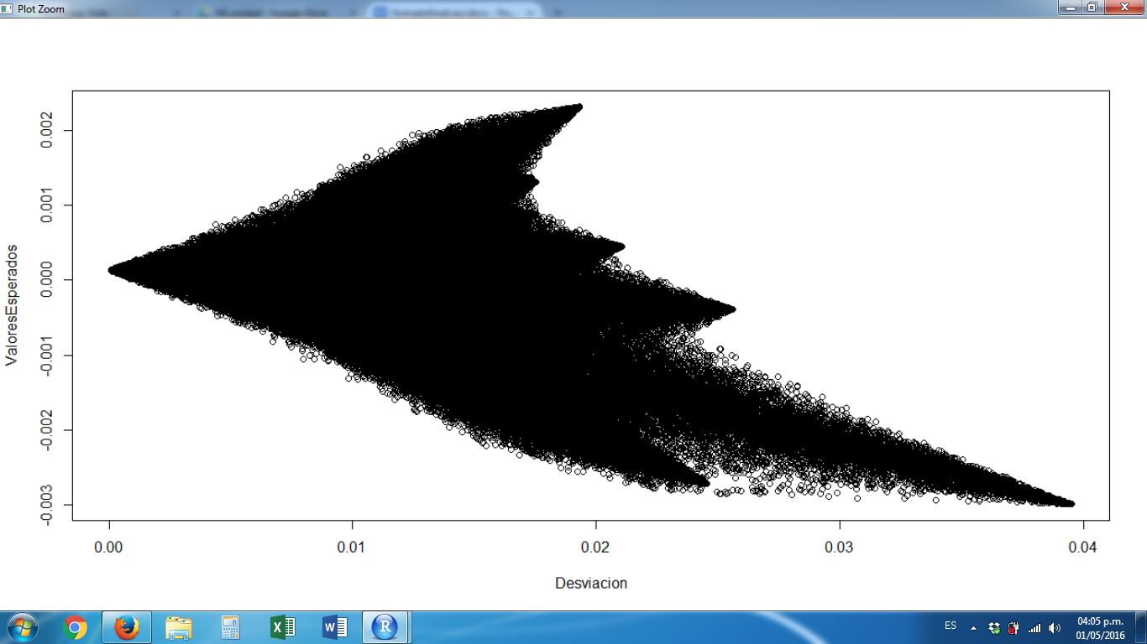
Después de esto y bajo programación cuadrática se decidió realizar una nueva nube de portafolios donde los activos no rebasaran una ponderación mayor al 30.00% o una ponderación menor al 0.10%, con el fin de tener una participación más equitativa en cada portafolio. Bajo estos estos parámetros, decidimos buscar el portafolio que resultara con el mejor indicador del Ratio de Sharpe, el cual mide el rendimiento que tiene el fondo sobre un rendimiento fijo (CETES) sobre la desviación del mismo fondo.
Después de obtener un fondo óptimo decidimos utilizar una ponderación nueva cada mes, con el fin de crear una estrategia de trading la cual diera como resultado ganancias para los inversionistas.
La siguiente gráfica muestra el back-testing de la simulación con programación cuadrática de los fondos con una ponderación que cambia mensualmente mensual. El primer valor es del primero de noviembre del 2013 hasta el 30 de marzo del 2016.
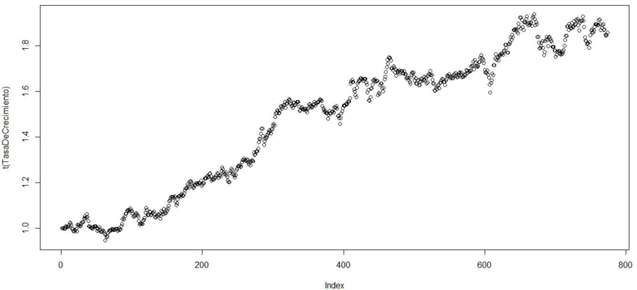
Otra parte del equipo trabajo con el método CLA, también basado en el modelo de Markowitz, optimizado por multiplicadores de Lagrange y elegido para trabajar con restricciones no lineales y poder ser contrastado con el método de Programación Cuadrática (restricciones lineales). Para entender mejor este método, se realizó una investigación de un artículo académico de David H. Bailey y Marcos López de Prado de la Universidad de California.
Se programó un algoritmo que trabaja con los precios de cierre diario de cada activo, descargados de Infosel y utilizando el formato ".xlsx". Se calculó la diferencia logarítmica (rendimientos) y se crearon ventanas mensuales para los datos para posteriormente calcular la media y covarianza mensual, obteniendo un total de 38 ventanas. Las ventanas de tiempo tienen un máximo de 30 días, al igual que un máximo de alrededor de 20 datos al tomar únicamente un dato por día (bursátil). Esta muestra mensual ya es lo suficientemente extensa como para calcular la covarianza, misma que fue calculada para los 21 activos.
En el caso de buscar un portafolio con mayor número de activos, se requerirá una ventana bimestral y no mensual, en algunos de los casos, inclusive trimestral, ya que para el cálculo de la covarianza se exige un número de datos mayor al del tamaño de la matriz, al ser una muestra mensual de alrededor de 20 precios por los días en que la bolsa no cotiza como lo son los fines de semana, se ve reducida la muestra e imposibilita el funcionamiento del algoritmo.

Una idea sumamente interesante propuesta por el Dr. Juan Diego Sánchez Torres, fue que en el caso que el rango de valores sea muy amplio, debían ser estandarizados para que sus valores fueran más cercanos, es decir, para cada valor se obtuvo la media y fue dividida entre la desviación estándar, esta segunda propuesta por parte del Dr. Saúl Muñoz. El articulo habla sobre una problemática de una matriz singular, con un (det=0). Ya que el algoritmo trabaja a base de una matriz inversa, es necesario buscar un camino diferente que la misma matriz singular, las dos propuestas dadas anteriormente, son para evitar el problema en la matriz de covarianza. El algoritmo trabaja con los siguientes datos de entrada: vector columna de medias de activos, vector columna con el límite superior de inversión, vector columna con el límite inferior de inversión y matriz de covarianza. Y nos da los siguientes datos de salida: pesos de inversión en cada activo para un portafolio de mínimo riesgo, riesgo del portafolio, Sharpe Ratio, rendimiento esperado, valor de menor riesgo y la gráfica de la curva de rendimiento.
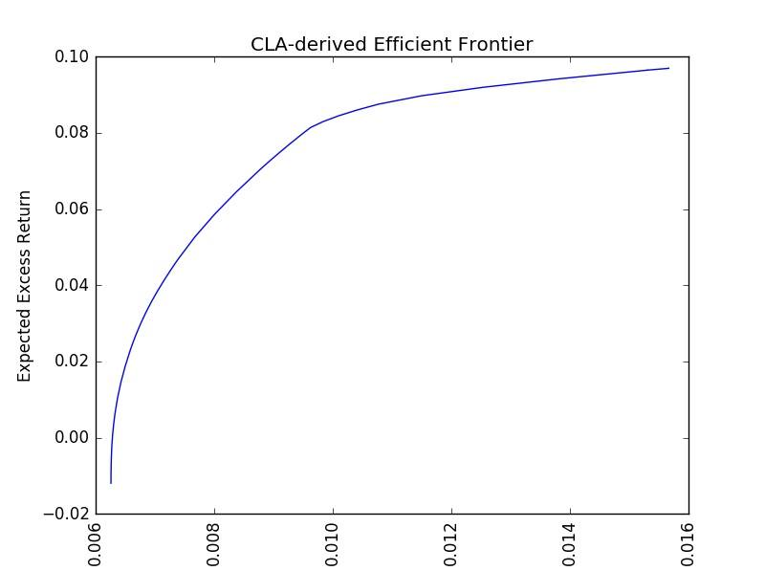

Para el análisis exploratorio de agrupación de datos, se corrió cada método un par de veces, en una buscamos tener tres grupos y en la otra dieciocho.
Ambos programas comienzan igual: leen los datos de un Excel, después se calculan los rendimientos logarítmicos y los dividen en ventanas de tiempo de meses bursátiles.
A la hora de agrupar los datos es cuando cambian los programas; para RNC, se definen la cantidad de grupos que se buscan, se utilizarán n neuronas, donde n es la cantidad de grupos, en cada ventana de tiempo. Todas las neuronas se inicializan con el mismo peso, el promedio de los datos en esa ventana.

Para el proceso de entrenamiento, se calcula la distancia entre los datos de cada activo para esa ventana y cada neurona. La neurona que tenga menor distancia va a caminar hacia ese activo. Se repite este proceso un determinado número de veces, cada vez revolviendo el orden de los datos de cada activo para la misma ventana para evitar que las neuronas se aprendan el orden y aumentar la confiabilidad de que se especializaron a sus respectivos activos. En la simulación se repite un proceso similar al del entrenamiento, pero ahora no se revuelven los datos y nos dice que neurona es la más cercana a cada activo, eso en cada ventana de tiempo.

Debido a como está diseñado el programa, la neurona n-ésima de la ventana j-ésima es la misma neurona para el resto de las ventanas. Entonces, podríamos contar cuantas veces pertenece el activo i-ésimo a la neurona n-ésima a lo largo de todas las ventanas, esto se puede hacer con la moda estadística. Es decir, entre más veces pertenezcan ciertos activos a cierta neurona (o grupo), es más probable que dichos activos pertenezcan a un mismo grupo.

******En RNC las neuronas se van especializando en un grupo de los datos, pero no todas las neuronas logran ganar datos. Es decir, si uno busca utilizar n grupos, el programa puede arrojar n grupos o menos.

Para KMeans, una vez que se tienen los datos separados en ventanas se utiliza el método de KMeans del módulo de scikit-learn en cada ventana, el cual genera k centroides y los particiona equidistantemente, generando celdas. Los datos dentro de dichas celdas pertenecen a un mismo grupo. Además se calcula el error y la cantidad de clusters que solamente contienen un activo (clusters fallidos). Se repite este proceso una determinada cantidad de veces, esto buscando minimizar el error y la cantidad de clusters fallidos.

Debido a que el cluster k-ésimo de la ventana j-ésima no es necesariamente el mismo k-ésimo para la ventana j-ésima+1. Por ejemplo: en la ventana 0, k=0 puede no ser la misma k= en la ventana 1. Por lo tanto, se comparan los clusters de la ventana 0 con el resto utilizando la intersección de conjuntos matemáticos. Entonces se busca para cada ventana que cluster se parece más al cluster k-ésimo de la ventana 0 y se sustituye por el cluster k-ésimo al cual se parece más. Ahora sí, podemos utilizar el mismo método de la moda que en el RNC.
Capítulo V. PRODUCTOS, RESULTADOS E IMPACTOS GENERADOS
5.1 Productos obtenidos.
En este proyecto se logró obtener una herramienta en la cual OldMutal puede obtener un incremento en los rendimientos de su fondo OM-RVMX, con lo cual se puede ser más atractivo a sus inversionistas, además de esta herramienta es de fácil control y puede ser manipulado de manera sencilla, para las personas que les toque llevar un control sobre los portafolios esto por parte de la programación cuadrática.
5.2 Resultados alcanzado.
Como se muestra en la siguiente tabla el rendimiento que tuvo el portafolio generado por el método de programación cuadrática fue superior en casi todo los periodos, lo cual nos dice que el rendimiento que se genera a través de nuestro método es superior al generado por los gestores de Old Mutual, pero cabe recalcar que nuestro fondo tiene mayor riesgo ya que como se logra apreciar en los últimos 3 meses se tuvo una pérdida mayor al de Old Mutual. Este incremento en el riesgo lo atribuimos al incremento en las ponderaciones de los activos que son menos líquidos, en comparación con el fondo de la compañía. Pero en general el comportamiento de los rendimientos de los portafolios fue superior al de la gestora.
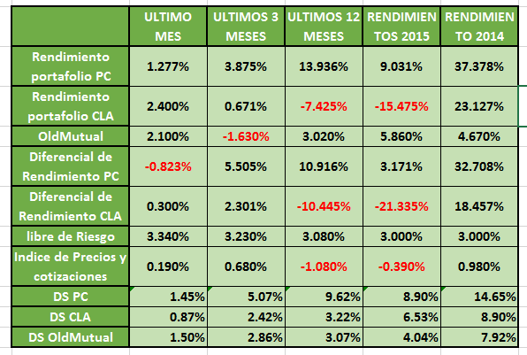

Resultados de agrupamiento de datos:
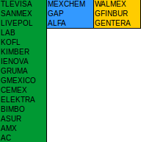
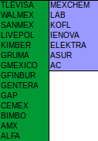
3K
3 neuronas

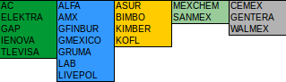
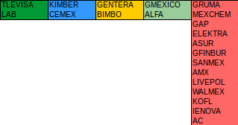
18K
18 neuronas

*El color rojo indica cluster fallidos

5.3 Impacto(s) generado(s).
Un posible impacto a la situación económica del país, donde se obtienen mayores rendimientos en las personas que invierten en los fondos de Old Mutual, estas personas no cuentan con la capacidad de invertir en mercados más riesgosos que den mayores rendimientos, pero con nuestras herramientas tendrían acceso a mayores ganancias como los grandes inversionistas. Hablamos de una posibilidad ya que las herramientas logradas en este proyecto no han sido utilizadas en la empresa y no sabemos si las utilizaran.

Capítulo VI. APRENDIZAJES INDIVIDUALES Y GRUPALES
6.1 Aprendizajes profesionales
Como aprendizaje profesional aprendimos a plantear soluciones para problemas reales y a actuar de acuerdo a las necesidades que se van presentando en una empresa real. También, para el manejo de datos utilizamos el lenguaje de programación: R.
Los saberes que nos pusieron a prueba fue sin duda el uso de las distintas formas de aplicar métodos de optimización de portafolios.
El aprendizaje más importante que obtuvimos es sobre la importancia y eficiencia de trabajar en equipo. Logramos desarrollar un algoritmo útil debido a las distintas capacidades de cada integrante, unos especializados en finanzas y otros la automatización tecnológica.
-Valeria Soto
Sin lugar a dudas el mayor aprendizaje que tuve fue la programación, el modelo en si ya lo había planteado antes y desarrollado en un software diferente, la forma como se optimizó por medio de programación cuadrática fue algo totalmente para mí. Tuve que leer una gran cantidad de artículos relacionados con la programación cuadrática, eran artículos académicos de maestría o doctorados y estaban en otro idioma (inglés), lo que complico un poco más la retención de información
-Juan Pablo Cortés
Al trabajar en la optimación del fondo de OldMutual, encontré diferentes maneras de optimizar la velocidad en que un programa puede correr, cambiando los valores de los elementos, con el fin de que estos fueran más ligeros y no ocuparan mucha memoria, para que el procesamiento de estos fuera más eficiente y con esto lograr obtener mayores simulaciones, que fueron los números de los portafolios posibles, y poder obtener un resultado más eficiente. Además de aprender a utilizar la herramienta de programación cuadrática, para poder declarar las restricciones que se querían lograr en la conformación del fondo. Otras herramientas que encontré son las que me permitían obtener la información de los activos, rendimiento fijo (CETES) y del fondo, rápidamente y acomodada para su procesamiento aunque al final no fueron necesarias.
-Daniel Hernández

Las competencias profesionales fueron que empezamos a practicar la interdisciplinaridad entre la optimización (que estudiamos en nuestro curso de Ingeniería Automatización y Control y también desarrollada aquí en México) y Finanzas (que empezamos a estudiar este semestre en ITESO). Hemos aprendido a plantear soluciones para problemas reales con eses nuevos conocimientos obtenidos.
En finanzas hemos aprendido la teoría de Markowitz y otras competencias más básicas que todavía no conocíamos en probabilidad, por ejemplo, el valor esperado de un rendimiento de portafolio, su riesgo, etc. Nos hemos puesto en contacto con lenguajes de programación R, Python y Látex para manejo de datos. Con las discusiones en clases, hemos aprendido un poco de los termos técnicos en el campo económico y como las decisiones políticas y reportes especulativos influyen en el mercado de acciones.
Al principio el desafío era saber explicar y expresarnos en Español (un idioma nuevo, que todavía no habíamos estudiado). La noción de otros lenguajes de programación nos ayudara para aprender cosas nuevas. Así como también los conocimientos básicos de métodos de optimización.
Aprendí de este proyecto la importancia y eficiencia de un trabajo colectivo con deferentes personas de deferentes competencias de ingeniería para desarrollar un proyecto multidisciplinar también nos fue muy importante.
-Rodrigo Vieira
Profesionalmente practiqué la interdisciplinaridad entre la optimización (que estudio en Ingeniería Automatización y Control y también desarrollada aquí en México) y Finanzas (que empecé a estudiar este semestre en ITESO). He aprendido a plantear soluciones para problemas reales con eses nuevos conocimientos obtenidos. He aprendido la teoría de Markowitz y otras competencias de financias que son más básicas que todavía no conocía en probabilidad, por ejemplo, el valor esperado de un rendimiento de portafolio, su riesgo, etc. Me he puesto en contacto con lenguajes de programación R, Python y Látex para manejo de datos. Con las discusiones en clases, he aprendido un poco de los termos técnicos en el campo económico y como las decisiones políticas y reportes especulativos influyen en el mercado de acciones.
El trabajo con deferentes personas de deferentes competencias de ingeniería para desarrollar un proyecto multidisciplinar me pareció muy importante para cualquier carrera profesional.
-Ariel Marquine
Las competencias que desarrollé fue en el ámbito de la programación, específicamente en el área de manejo de datos y machine learning. Competencias que no se ven muy bien, si no es que para nada, en nuestra carrera pero son áreas muy interesantes y considero que las seguiré practicando en un futuro, ya que me divertí mucho. En cuanto a mis aprendizajes del contexto económico o financiero fue la interpretación matemática que se le da a algunos elementos, como por ejemplo: que el rendimiento se puede interpretar como el valor esperado, mientras que el riesgo se puede interpretar como la desviación estándar.
-Raúl Santander
6.2 Aprendizajes sociales
Colaborar en un proyecto financiero impacta en la sociedad de manera que nos ayuda a desarrollar nuestro espíritu emprendedor y creativo como profesionistas. Utilizamos nuestros conocimientos y aptitudes de manera positiva para mejorar la capacidad financiera de los clientes y la competitividad de la empresa.
Trabajar en equipo para cumplir objetivos comunes de forma organizada, comprometida y responsable nos permite preparar proyectos viables y obtener experiencia para tomar decisiones que impacten directamente a la sociedad. También puede innovar en el aprovechamiento de herramientas tecnológicas y obtener mejores resultados. Si aprovechamos las condiciones sociales y económicas y las logramos ser más eficientes, podemos mejorar, con el paso del tiempo, la calidad de vida de la sociedad de nuestro país. Este impacto es a largo plazo y no se puede evidenciar en estos momentos. En contraste, si podemos evidenciar con los indicadores de desempeño los resultados superiores del modelo creado con las ganancias económicas y deducciones fiscales de los inversionistas. Es por esto, que el cálculo de ratios de desempeño fue uno de los propósitos planteados.
Los resultados de nuestros servicios profesionales ayudan a los que no disponen de recursos porque los incentivan al ahorro y a la planeación financiera.
Cualquier institución del sector financiero puede aplicar los saberes de este proyecto, ya que es primordial desarrollar la educación financiera en toda la sociedad, sin importar la capacidad económica de cada ciudadano. Solo generando una cultura de ahorro e inversión podremos realizar una aportación social duradera. Nuestros supuestos sobre la realidad no cambiaron porque ya teníamos conciencia de la situación financiera en la que vivimos. Más bien aprendimos a aportar nuestros aprendizajes profesionales en beneficio de nuestra sociedad.
-Valeria Soto
Es difícil en ocasiones poder ayudar a la sociedad meramente con modelos matemáticos financieros o con programas, en el momento en el que se emplean para generar mayores rendimientos a los inversores, mayores comisiones a los vendedores y mayor competitividad a la empresa, comencé a ver como se podía ayudar a las demás personas y no solo buscar un interés personal.
-Juan Pablo Cortés
Socialmente aprendí como la empresa les da la opción a pequeños inversionistas, que no cuentan con un capital extenso para entrar con otros intermediarios financieros, de invertir su capital en el mercado bursátil. Además de que la empresa maneja fondos de retiro, donde se encuentra el dinero de muchas personas que lo están guardando para el momento de su jubilación y que si ese dinero genera mayores intereses las personas que tienen ahí su dinero tendrán un retiro más seguro.
-Daniel Hernández
Este proyecto nos ayudó a saber cómo plantear una idea y saber cómo ponerla en práctica, separando, objetivos, las cosas que tenemos y las que tenemos que buscar, separando todavía más en subgrupos para obtenernos objetivos que nos llevan al objetivo principal. En resumen, la organización para poner en practica todo su plan.
Este proyecto nos ayudó para mostrarnos que la realidad es muy diferente de las clases, donde aprendemos la teoría y resolver problemas sencillos. Con todo eso, aprendimos como buscar más información, y saber cuáles son las preguntas que necesitan respuestas. Como por ejemplo con la programación en un nuevo lenguaje que no habíamos aprendido y también con el método de optimización, planteándolo y analizando sus restricciones.
Este proyecto tiene un gran potencial para alcanzar un gran objetivo, pues una optimización de una inversión financiera es sencilla si hecha sola, pero trabajando con una empresa multinacional que tiene como clientes grandes empresas potencias del mundo, eso nos trae una responsabilidad todavía mayor.
Nuestro PAP tiene una área de actuación macro social, o sea, no actúa en puntos específicos de la sociedad y si de una forma general y indirecta. Por ejemplo, con las inversiones hechas puede mejorar una economía de una empresa ó de un país. No evidenciamos impactos sociales como ayudar la comunidad ó limpiar un rio.
Los grupos sociales beneficiados con el proyecto son los inversionistas de clase media alta. Mis servicios profesionales produjeron un bien de carácter público ya que generamos material científico para que otras personas estudien y mejoren más esa idea. También contribuyeron para mejorar la economía del país trabajando en mejorar inversiones. Los saberes aplicados que hicieron posible la aportación social, son transferibles a otras situaciones y porque estamos trabajando en uno proyecto general, no sólo para México, y como también porque es un proyecto que nos trae una ayuda social indirecta, tal vez hasta en la economía del país.
Para dar seguimiento a la aportación social de este proyecto a largo plazo debemos aplicar este proyecto en la vida real e invertir dinero en proyectos sociales. Ahora es posible ver con otra perspectiva como proyectos que aparentemente no son sociales pueden ayudar la sociedad.
-Rodrigo Vieira
Este proyecto me ayudó a entender como tornar una idea en un plan. Este proyecto me mostró como es diferente un caso real de un caso que normalmente vemos en clase, donde aprendemos teoría y resolvemos problemas sencillos
Este proyecto tiene un gran potencial ya que una inversión financiera es sencilla si se hace sola, pero trabajando con una empresa multinacional que tiene grandes clientes nos trae una responsabilidad mayor.
Nuestro PAP tiene una área de actuación macro social, o sea, no actúa en puntos específicos de la sociedad y si de una forma general y indirecta. Por ejemplo, con las inversiones hechas puede mejorar una economía de una empresa ó de un país. No evidenciamos impactos sociales como ayudar la comunidad ó limpiar un rio.
A principio no pensábamos sobre el impacto social, pero después de conocer la empresa, y el impacto que tiene una inversión en la sociedad, tuve el conocimiento del impacto social posible.
Mis servicios profesionales podrían contribuir a mejorar la economía del país al mejorar las inversiones, pero todavía no ha contribuido porque el proyecto es una simulación y no practico. Los saberes aplicados son transferibles a otras situaciones, pues es un proyecto que nos trae una ayuda social indirecta en la economía de uno país.
Ahora es posible ver con otra perspectiva como proyectos que aparentemente no son sociales pueden ayudar la sociedad. Hay proyectos donde si se ven impactos sociales directos e inmediatos, pero también hay otros (como nuestro PAP) donde los impactos no son inmediatos, pero son impactos de gran dimensiones.
-Ariel Marquine

Este proyecto me encantó y cómo fue que se llevó a cabo. Las primeras clases nos sentábamos a dialogar, generar una lluvia de ideas, para hacer propuestas acerca de cómo se iba a abordar el problema. Después nos pusimos a trabajar, o echar a andar esas ideas, y si alguien ocupaba ayuda, o se atoraba en alguna parte, nos apoyábamos. Considero que aprendí bastante a como se debe plantear y proyecto y cómo tomar decisiones dentro del mismo. Acerca del impacto social de nuestro proyecto, sabemos que no fue un impacto inmediato pero a la larga pero tiene muchas bases para poder llegar a ser un muy buen proyecto, que beneficie a la sociedad, ya que si la sociedad comienza a hacer buenas inversiones, debido a nuestras aportaciones, su dinero va a rendir más, lo cual se traduce a una mejor calidad de vida para la sociedad. Me gustaría que este proyecto tuviese un seguimiento para hacer de esto una realidad.
-Raúl Santander
6.3 Aprendizajes éticos
La decisión más importante que tomamos fue el buscar la forma de que el inversionista disminuya su exposición al riesgo de pérdida de capital y aun así pueda obtener la mayor ganancia posible.
Esta experiencia de vida me invita a ser responsable del capital de las personas que nos dan la oportunidad de gestionarlo, a buscar siempre obtener beneficios comunes y a seguir trabajando en equipo.
Después de esta experiencia llegamos a la conclusión de que debemos ejercer nuestra profesión no solo para obtener beneficios propios, más bien ejercer nuestros conocimientos profesionales buscando beneficios comunes para el bienestar social y para poder trabajar en un mercado justo y competitivo para todos.
-Valeria Soto
Uno de los mayores aprendizajes éticos fue relacionado con el reporte y la presentación, me di cuenta como es sumamente sencillo realizar alteraciones en la presentación y en los cálculos para dar una mejor impresión en cuanto a los resultados del proyecto. Sin embargo, la ética dictaba que debía de actuar de una forma adecuada.
-Juan Pablo Cortés

Al trabajar para una empresa que maneja grandes cantidades de dinero que no son propias de la empresa, aprendí que la responsabilidad que tiene la empresa de manejar correctamente el dinero de las personas es muy importante, ya que la confianza de las personas está en OldMutual y ellos respetan eso dándoles las mejores opciones de inversión posibles.

-Daniel Hernández

La principal decisión fue venir al México y hacer este proyecto. Adquirir experiencia, aprender un nuevo idioma, tener contacto con una cultura diferente, todo eso hace parte de una experiencia singular de vida y profesional.
Como experiencia de vida me lleva a considerar la importancia de la unión del trabajo en equipo y a considerar las diferencias como “armas” para las dificultades.
Con eses conocimientos obtenidos en este proyecto podemos aplicarlo tanto para uso personal cuanto para uso empresarial.
-Rodrigo Vieira
La principal decisión fue venir al México y hacer este proyecto. Adquirir experiencia, aprender un nuevo idioma, tener contacto con una cultura diferente, todo eso hace parte de una experiencia singular de vida y profesional.
Esta es una experiencia enorme, donde llegamos aquí sin conocer la lengua, sin conocer personas y mucho menos teniendo alguna noción de finanzas. Aparte de aprender todo eso, vimos como las personas si trabajan con el mismo objetivo, aunque sean muy diferentes, hasta de otro país, lo logran. Con eses conocimientos obtenidos en este proyecto podemos aplicarlo tanto para uso personal cuanto para uso empresarial.
-Ariel Marquine
Después de la experiencia de PAP, tengo muchas más opciones acerca de en dónde puedo de ejercer mi profesión. Honestamente, me agrada la idea de hacerlo en una empresa, o al menos es a lo que me invita la experiencia vivida en este PAP, ya que tomé la decisión de entrar a este proyecto para desarrollar mis habilidades de programación y manejo de datos, pero el hecho de poder orientar esas habilidades al apoyo de la sociedad (no importa que se vean beneficiados indirectamente), me genera un sentimiento de bienestar indescriptible.
-Raúl Santander
6.4 Aprendizajes en lo personal
Con este PAP descubrí que el beneficiar a la sociedad es la mejor forma de ejercer como profesionista. También el cómo aprovechar que un equipo está conformado de personas con diferentes aptitud, por lo tanto nuestros conocimientos y formas de trabajo son distintos. Para nuestro proyecto de vida aprendimos la importancia de ahorrar y del trabajo colaborativo.
-Valeria Soto
Me costó mucho trabajo el trabajo en equipo, trabajar con 3 personas que son de otra carrera totalmente fue algo difícil de adaptarme y trabajar en equipos tan grandes. Aprendí muchas cosas tanto para la vida laboral como personal.
-Juan Pablo Cortés
En lo personal aprendí a tener una mejor comunicación en equipo con mis compañeros de trabajo, ya que como había ciertas diferencias, como la brecha del idioma y los conceptos financieros, que no nos permitían tener la mejor comunicación entre nosotros. Pero llegamos a ponernos de acuerdo y comprender lo que cada uno en el equipo estaba haciendo.
-Daniel Hernández
El PAP me permitió conocer mi capacidad de investigación y de aprender cosas a corto plazo. Aprendí a tener independencia financiera a partir de inversiones, los frutos de eso y me ayudó a elegir en que área trabajar.-Rodrigo Vieira
En mi vida, el PAP me dejo conocer la capacidad de investigación y aprender cosas por mi mismo en corto plazo y a tener independencia financiera a partir de inversiones, los frutos de eso y ayudó a elegir en que área trabajar.
-Ariel Marquine
Este proyecto me ayudó muchísimo a conocerme a mí mismo, los retos que se me ponían en frente de la computadora que tardaba un buen rato en resolver me generaban una sensación eufórica al ser resueltos de alguna u otra manera. Además, me sirvió mucho para aprender a exponer mis resultados, ya que no suelo ser muy bueno en darme a entender. Lamentablemente este no es un proyecto en el que uno convive mucho con la sociedad pero, me ayudó a reconocer como un proyecto que no tiene un carácter social per se, tiene la capacidad de apoyarla a través de la economía. En resumen, este proyecto me ayudó muchísimo a encontrar el área que me interesa. Ya lo decidí, quiero hacer ciencia de datos.
-Raúl Santander
Capítulo VII. CONCLUSIONES Y RECOMENDACIONES
7.1 Conclusiones
Como conclusión podemos decir que logramos obtener buenos resultados considerando el periodo de tiempo tan corto que tuvimos para desarrollar el proyecto. Se cumplió con el objetivo principal de construir un algoritmo financiero que optimizara el desempeño del fondo de inversión: OM-RVMX y también se logró crear un programa que automatiza la devolución fiscal de las proyecciones de fondos de pensión.
Hay que recordar que la parte de agrupamiento de datos es solo un análisis exploratorio, así que aún no podemos obtener conclusiones. Pero la hipótesis es que a la hora de diversificar el portafolio uno debe de evitar invertir mucho dinero en activos que pertenezcan al mismo grupo.
Con nuestros conocimientos profesionales aplicados en la empresa logramos beneficiar a Old Mutual y a la sociedad, cumpliendo con nuestro propósito de ejercer nuestra profesión con responsabilidad social.
7.2 Recomendaciones
Este proyecto es muy recomendable para los alumnos interesados en la gestión de portafolios de inversión, creemos que es necesario definir un cronograma más detallado para mejorar el desarrollo del proyecto. Old Mutual debe contemplar que las bases en las que nosotros nos sustentamos para la creación de nuestro fondo fueron totalmente teóricas y que no obtuvimos una base de la metodología que ellos usan para gestionar sus fondos.
Nos enfrentamos a una limitante con el método de programación cuadrática en la cual sólo se admitían 22 activos, así que nos vimos obligados a utilizar un método en cual nos permitía tomar cualquier número de activos, aunque si analizamos el método de programación cuadrática para la conformación de un fondo con 21 activos, recomendamos a futuros participantes en este proyecto modificar este método o utilizar otro para poder utilizar cualquier número de activos.
Es recomendable para proyectos futuros en la empresa tener una base de datos completa y considerar el tiempo limitado con el que contamos para desarrollar el trabajo deseado.

Referencias bibliográficas (sistema APA).
- Algorithms - “An Open-Source Implementation of the Critical-Line Algorithm for Portfolio Optimization” – 2013
- Bloomberg. (01 de 05 de 2016). Teoria Moderna do Portfólio. Obtenido de http://www.infomoney.com.br/educacao/guias/noticia/1656869/teoria-moderna-portfolio-como-mercado-reage-definicoes-risco
- Breaking down finance. (09 de 03 de 2016). Obtenido de http://breakingdownfinance.com/finance-topics/performance-measurement/m2-measure/
- CSSA. (09 de 03 de 2016). The G-Omega Ratio. Obtenido de https://cssanalytics.wordpress.com/2012/03/19/the-g-omega-ratio-a-new-and-more-conservative-performance-metric-than-omega/
- Discussion Papers - “Applying Markowitz’s Critical Line Algorithm” – March 2006 – Revised January 2007
- EVESTMENT. (09 de 03 de 2016). Omega Ratio. Obtenido de https://www.evestment.com/resources/investment-statistics-guide/omega-ratio
- Invest Excel. (09 de 03 de 2016). Calculate the Omega Ratio with Excel. Obtenido de http://investexcel.net/calculate-the-omega-ratio-with-excel/
- INVESTOPEDIA. (09 de 03 de 2016). Sortino Ratio. Obtenido de http://www.investopedia.com/terms/s/sortinoratio.asp
- Luis Alfredo Martínez Ángeles. (2013). Modelo de Programación Cuadrática y Ratios Financieros para minimizar el riesgo de las inversiones en la Bolsa de Valores de Lima.. UNIVERSIDAD NACIONAL MAYOR DE SAN MARCOS , 1, 1-177
- Monografías de Juan Mascareñas sobre Finanzas Corporativas ISSN: 1988-1878 5-Gestión de Carteras I: Selección de Carteras.
- OCU Inversiones. (09 de 03 de 2016). RATIO DE INFORMACIÓN. Obtenido de https://www.ocu.org/inversiones/ratio-de-informacion-s542360/lexicondetail-p188443.htm
- Portfolio Theory – “Econ 422: Investment, Capital & Finance University of Washington” - May 17, 2010
- QUADRATIC PROGRAMMING (QP) ALGORITHMS & MEAN-VARIANCE PORTFOLIO OPTIMISATION.(2009).} 1-30.
- Scikit Learn. (2010). sklearn.cluster.KMeans. Obtenido de K-Means clustering:http://scikit-learn.org/stable/modules/generated/sklearn.cluster.KMeans.html
- Self Bank. (03 de 09 de 2016). ¿Qué es el ratio de Sharpe? Obtenido de https://www.selfbank.es/centro-de-ayuda/fondos-de-inversion/que-es-el-ratio-de-sharpe
- Soto, V. (2015). Proyecto Final Fondos de Inversión. Zapopán
Anexos
Para la mejor comprensión del documento se adjuntaran los materiales que utilizamos de referencia para la investigación y desarrollo del proyecto.

